ESKISEHIR OSMANGAZI UNIVERSITESI BİLGİSAYAR MÜHENDİSLİĞİ BÖLÜMÜ

NESNE TABANLI PROGRAMLAMA II LAB

PROJE RAPORU

Personal Organizer Application
152120221167 MERVE BAŞARAN
152120221176 İLAYDA TİRYAKİ
152120201083 KAĞAN BAŞ
152120221127 UMAY ECE MANTAR
152120211110 SUUDE KAYNAK
1.GİRİŞ

Bu proje ödevinde kişisel bir organizer uygulaması yaptık.İçinde maaş hesaplama,not yazabilme,kullanıcı ayrımları ve kullanıcı tipi değiştirme gibi birçok parametreyi bulundurmaktadır.

2.TASARIM SÜREÇLERİ

1.ADIM
Grup üyeleri olarak her birimiz yapılması gerekenleri,istenilenleri,yüklenmesi gereken uygulamaları seçip son olarak hedeflerimizi ve bu hedefler doğrultusunda bitiş tarihleri planladık.
2.ADIM
6 bölümden oluşan ve bizden istenilen bölümleri aramızda paylaşırdık.
3.ADIM
Herkesin kendi bölümünü tamamlaması üzerine bu parçaları birleştirdik.
4.ADIM
Uygulamamızı test edip sunum aşamasına hazır hale getirdik.
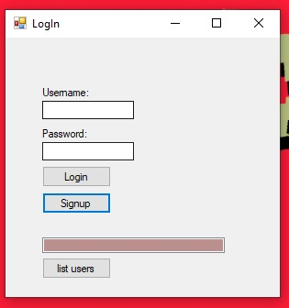
Görsel 1)Giriş ekranı:şifrenin doğruluğunu kontrol ediyor ve kaydolma ekranına gidiyor.Giriş yapılınca logineduser atıyor, homepage’e yönlendiriyor.
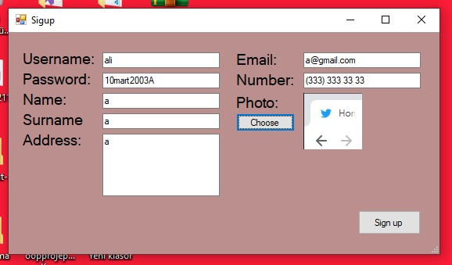
Görsel 2)Kaydolma ekranı: bi user oluşturuyor ve bilgilerini kaydediyor. Sign up butonuna tıklanılınca giriş ekranına yönlendiriyor.
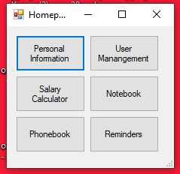
Görsel 3) Homepage: seçenekler menümüz.
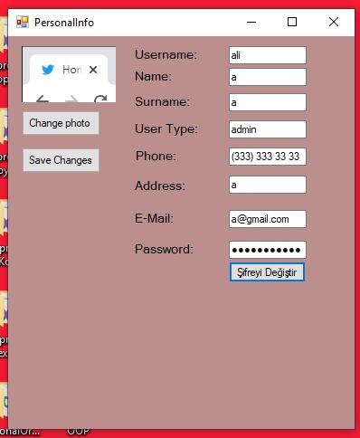
Görsel 4) Personal Information: Giriş yapan kullanıcının bilgilerini gösteriyor ve değişiklik yapmasına izin veriyor.

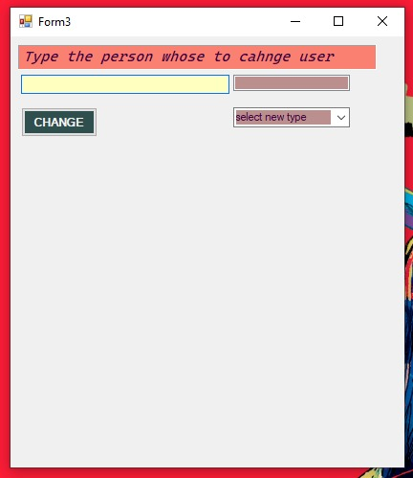
Görsel 5) User manangement: Adminin diğer kullanıcıların user type’ını değiştirmesini sağlıyor. Admin kendininkini değiştiremiyor.
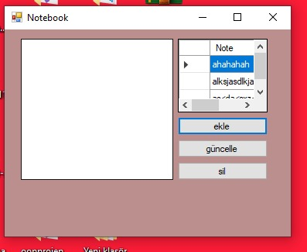
Görsel 6) Notebook: Kullanıcı not ekleyebiliyor, eklenennotu silebiliyor, notu değiştirebiliyor. Bunlar bir csv dosyasına kaydolunuyor.
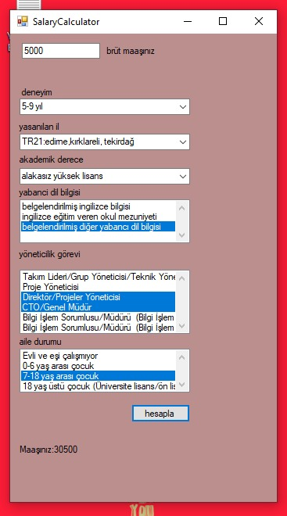
Görsel 7) Salary Calculator: BMO standartlarına göre seçilen durumlara göre maaş hesaplaması yapıyor.

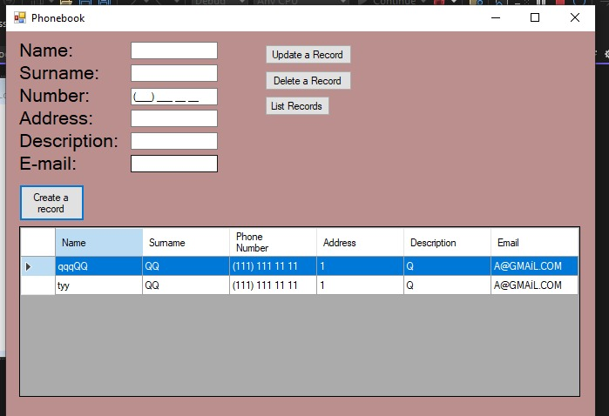
Görsel 8) Phonebook: Kullanıcı rehbere kişi ekleyebiliyor, güncelleme yapabiliyor ve silebiliyor. Kişiler de bir csv dosyasına kaydediliyor.

TAKIM ÜYESİ | GÖREVLERİ
MERVE BAŞARAN | *User management kısmını tamamladı.  *Eksik kısımlara yardım etti.  *Raporu hazırladı.
İLAYDA TİYAKİ | *Phonebook bölümünü hazırladı.  *Tüm bölümleri birleştirdi.  *Koddaki bazı hataları düzeltti.
KAĞAN BAŞ | *Notes bölümünü hazırladı.
UMAY ECE MANTAR | *Personal information bölümünü hazırladı.
SUUDE KAYNAK | *Salary calculator bölümünü hazırladı.

3.SONUÇLAR VE DEĞERLENDİRME
Bu proje sürecinde grup üyeleri istenilen görevleri yerine getirip bu ödeve katkıda bulundu.
Reminder kısmını bazı aksaklıkla sebebiyle tamamlayamadık.Bu projenin en çok zorlayan kısmı ise kodları birleştirme bölümü oldu,bu 5 bölüm arasındaki koordinasyonu sağlamak hayli uğraştırıcıydı,bu durumdan çıkarımımız ise kişilerin aynı anda senkronize bir şekilde kodları yazması gerektiği oldu.Bu çıkarımımızın yanı sıra bu tarz bir uygulamayı nasıl yapabileceğimizi ve verileri bir yere kaydetme özelliği gibi nelere ihtiyaç olduğunu;sebeplerini öğrenmiş olduk.
Sonuç olarak bu dönem sonu projemizin her birimize belli becerileri kazandırdığını düşünüyoruz.Son olarak bu projenin elimizden gelen en başaralı şekilde sunumunu ve teslimini gerçekleştirdik.

